**Диаграмма компонентов**

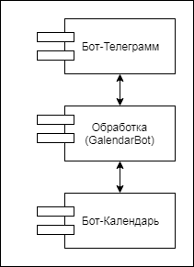

Бот-Телеграмм – модуль, который взаимодействует с Телеграмм-Клиентом, получает и отправляет сообщения, парсер сообщений.

GalendarBot – обработчик сообщений от Телеграмм-Клиента на создание новых событий, их изменение, получения списка событий.

Бот-Календарь – модуль, который взаимодействует с Google-календарём, получает от него события и записывает новые, использует Google-аккаунт пользователя.

**Диаграмма развертывания**

В диаграмме Бот считывает сообщение с Клиента и обрабатывает запрос.

Бот обрабатывает запросы и выдает результат запроса в Клиент в виде списка дел отсортированный по сферам, считанных из Календаря, или записывает в Google календарь дело с различными пометками (важности, срочности, напомнить через …, с привязкой к сфере).

Телеграмм-Клиент

Телеграмм-Бот (Логика)

Google календарь 

**UML Diagram**

Пользователь – человек, который создает, изменяет, удаляет и запрашивает список дел.

Бот – программа, с помощью которой пользователь создает, изменяет, удаляет и запрашивает список дел.

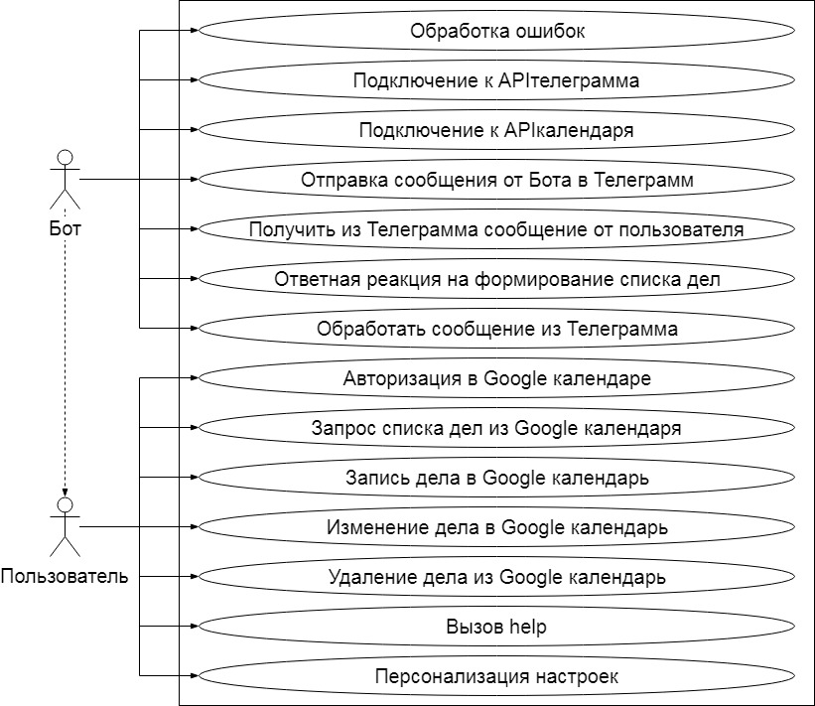

**Функции**

Обработка ошибок

Подключение к API телеграмма

Подключение к API календаря

Авторизация в календаре

Персонализация настроек

Получить из Телеграмма сообщение от пользователя

Ответная реакция на формирование списка дел

Обработать сообщение из Телеграмма

Отправка сообщения от Бота в Телеграмм

Выполнить запрос из Телеграмма

Запрос списка дел из Google календаря

Запись дела в Google календарь

Изменение дела в Google календарь

Удаление дела из Google календарь.

Вызов help.

**Модули**

Модуль обработка

Обработка ошибок

Обработать сообщение из Телеграмма

Вызов help

Ответная реакция на формирование списка дел

Персонализация настроек

Модуль Бот-Телеграмм

Получить из Телеграмма сообщение от пользователя

Отправка сообщения от Бота в Телеграмм

Подключение к API Телеграмма

Модуль Бот-Календарь

Запрос списка дел из Google календаря

Запись дела в Google календарь

Изменение дела в Google календарь

Удаление дела из Google календарь

Подключение к API Google календаря

Авторизация в Google календаре

**Формат сообщений**

Дело Наименование_дела на дату Дата время Время с пометкой важности Пометка_важности.

Изменить дело Наименование_дела на дату Дата время Время с пометкой важности Пометка_важности.

Можно все пропускать, кроме наименования дела.

**Вызов help**

Помоги мне.

Help.